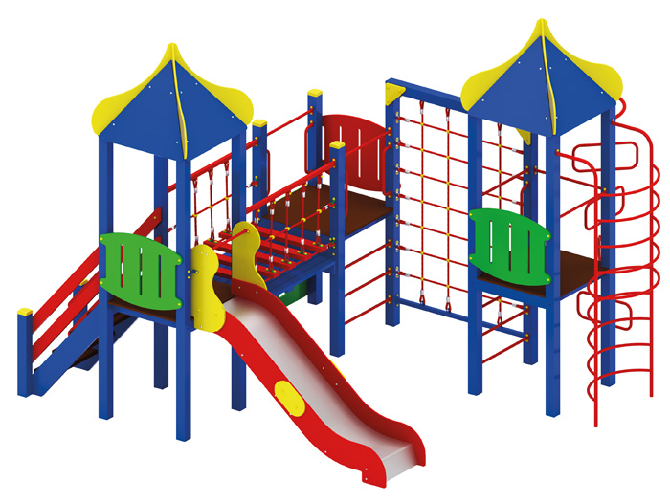 | Игровой комплекс  Размеры не менее: длина – 4520 мм, ширина - 4400 мм, высота - 3800 мм.  Комплекс состоит из трех вертикальных площадок:  - первая с крышей, имеет размеры не менее: длина – 1000 мм, ширина – 1000 мм, высота более 3750 мм. Основание крыши изготовлено из влагостойкой фанеры, толщиной не менее 18 мм, скаты крыши - из влагостойкой фанеры, толщиной не менее 9 мм., и не более 12мм. Высота платформы площадки над поверхностью ударопоглощающего покрытия составляет не менее 1200 мм, и не более 1250 мм.  Площадка имеет три входа, состоящие из: подъем по дугам, имеет габаритные размеры не менее: длина – 930 мм, ширина – 710 мм, высота – 2740 мм, который выполнен в виде двух вертикальных стоек, изготовленных из металлической трубы, диаметром не менее 33,5 мм, и перекладин, в виде полуколец, изготовленный из металлической трубы, диаметром не менее 26,8 мм, второй вход представляет собой подъем из дугообразных ступенек, расположенных по спирали на одной стойке, имеет габаритные размеры не менее: длина – 930 мм, ширина – 840 мм, высота – 2710 мм, дугообразные ступени изготовлены из металлической трубы, диаметром не менее 26,8 мм, стойка изготовлена из металлической трубы, диаметром не менее 33,5 мм, третий вход выполнен из трех металлических перекладин диаметром > 26 мм. Расстояние между перекладинами должно быть не менее 230 мм., и не более 235 мм.  - вторая площадка, без крыши, имеет размеры не менее: длина – 1000 мм, ширина – 1000 мм, высота – 2500 мм. Высота платформы площадки над поверхностью ударопоглощающего покрытия составляет не менее 1200 мм, и не более 1250 мм. Площадка имеет два входа, состоящие из: скалодрома, имеет размеры не менее: ширина – 950 мм, высота – 1130 мм, и должен быть изготовлен из влагостойкой фанеры, толщиной не менее 18 мм, и не более 20 мм., с отверстиями для ног, второй вход из трех металлических перекладин диаметром не менее 26,8 мм. Расстояние между перекладинами должно быть не менее 230 мм.  - третья площадка, с крышей, имеет размеры не менее: длина – 1000 мм, ширина – 1000 мм, высота – 3800 мм. Высота платформы площадки над поверхностью ударопоглощающего покрытия составляет не менее 1200 мм, и не более 1250 мм. Площадка имеет один вход, представляет собой лестницу, должна быть изготовлена из: стойки вертикальные – клееный брус, сечением не менее 100*100 мм, основание – из калиброванного пиломатериала, толщиной более 35 мм, перила – из калиброванного пиломатериала, толщиной более 35 мм. Количество ступенек – не менее четырех. Торцевые части вертикального столба должны быть закрыты пластмассовыми накладками. Ступеньки должны быть изготовлены методом склейки калиброванного пиломатериала и влагостойкой нескользящей фанеры. Лестница должна оборудована подпятником. Подпятник должен быть изготовлен из металлической профильной трубы, сечением не менее 50*25 мм, а также стали листовой, толщиной не менее 3 мм.  Площадка должна быть оборудована горкой, габаритные размеры не менее: длина – 2240 мм, ширина – 695 мм, высота – 1990 мм, стартовый участок горки находится на высоте не менее 1150 мм, и не более 1200 мм, от поверхности покрытия площадки. Скат горки выполнен из цельного листа нержавеющей стали, толщиной не менее 1,5 мм, оснащен бортами из березовой влагостойкой фанеры, высотой не менее 170 мм, от ската до верхней части борта, и толщиной не менее 18 мм. Также горки имеют защитную перекладину, изготовленную из металлической оцинкованной трубы, усиленной, наружный диаметром не менее 26,8 мм., и не более 48 мм, условный проход не более 40мм, толщина стенки труб не более 4 мм, масса 1м труб не более 4,34 кг, которую устанавливают на высоте не менее 600 мм, и не более 900 мм от уровня пола стартового участка горки.  В комплекте с горкой должен идти подпятник, для крепления горки в грунт, изготовленный из профильной трубы, сечением не менее 30*30 мм. Основание горки должно быть изготовлено из профильной трубы, сечением не менее 50*25 мм. Радиус изгиба окончания горки должен быть больше или равен 50 мм. Средний угол наклона участка скольжения не должен превышать 40°. Высота конечного участка горки над поверхностью покрытия площадки должна быть не более 200 мм.  Первая и вторая площадка соединены между собой при помощи сетки для лазания: которая имеет размер не менее: высота – 2120 мм, ширина - 1500 мм. Сетка из пропиленового каната диаметром не менее 16 мм со стальным/полипропиленовым сердечником, перекрестия канатов зафиксированы пластиковыми соединительными элементами цилиндрической формы, крепежные элементы пропиленовой сетки представляют собой петлю с коушем, обжатую алюминиевой втулкой.  Вторая и третья площадка соединены между собой канатным подвесным мостом, имеет габаритные размеры не менее: длина – 1500 мм, ширина – 1000 мм, высота – 840 мм, оборудованного страховочным мостом. Перекладины подвесного моста должны быть изготовлены из калиброванного пиломатериала, толщиной не менее 40 мм, и березовой влагостойкой фанеры, толщиной не менее 18 мм, склеенных между собой. Перила из металлической профильной трубы сечением не менее 40*40 мм. Сетка из полипропиленового каната диаметром не менее 16 мм, со стальным/полипропиленовым сердечником, перекрестия канатов зафиксированы пластиковыми соединительными элементами цилиндрической формы, крепежные элементы пропиленовой сетки представляют собой петлю с коушем, обжатую алюминиевой втулкой. Канат должен быть предназначен для детских игровых площадок, сплетен из 6-ти прядей. Каждая прядь состоит из металлической сердцевины (канатная оцинкованная проволока) с обкаткой мультифиламентным полипропиленом, стабилизированным против ультрафиолетового излучения. Страховочный мост выполнен из калиброванного пиломатериала толщиной болee 30 мм.  Ограждение площадок, имеет размеры не менее: длина – 950 мм, высота – 720 мм, изготовлено из влагостойкой фанеры, толщиной не менее 18 мм.  Пол площадок должен быть изготовлен из ламинированной нескользящей фанеры, толщиной не менее 18 мм.  Используемая фанера должна быть водостойкой фанерой марки ФСФ, из лиственных пород.  При изготовлении несущих конструкций (столбов) сечением не менее 100х100мм, должна быть использована технология склейки под прессом нескольких слоев древесины.  Деревянные детали должны быть тщательно отшлифованы, кромки закруглены и окрашены яркими двухкомпонентными красками, стойкими к сложным погодным условиям, истиранию, действию ультрафиолета и специально предназначенными для применения на детских площадках, крепеж оцинкован.  Металлические элементы окрашены яркими порошковыми красками с предварительной антикоррозийной обработкой.  Выступающие концы болтовых соединений должны закрываться пластиковыми заглушками.  Обязательно наличие закладных деталей для монтажа, изготовленные из: труба металлическая диаметром не менее 48 мм, сталь листовая, толщиной не менее 3 мм.  Масса изделия более 610 кг.

